V Praze 16. listopadu 2018

Časopis dTest označil testované spotřebiče AEG logem „dobrá kvalita“

Nezávislý spotřebitelský časopis dTest podrobil spotřebiče AEG důkladnému testování. Mezi testovanými se objevila myčka i sušička. Oba spotřebiče si vysloužily označení „dobrá kvalita“ společně s vysokými známkami za nízkou spotřebu energie.

Myčka nádobí AEG Mastery FFB62700PM
Mytí nádobí bez myčky už pro většinu z nás nepřipadá v úvahu. Kvalitní myčka nádobí malé i velké rodině ušetří spoustu času i energií. Časopis dTest proto otestoval množství vestavných, volně stojících, klasických i úzkých myček, mezi kterými se objevila i myčka AEG.

Všechny myčky jsou prověřovány hned v několika ohledech - účinnost mytí, sušení, délka programů, spotřeba, hlučnost, obsluha a zpracování. Účinnost
a délka mytí je testována při dvou programech – hlavní a ekologický. Náplň myčky byla primárně uzpůsobena pro kapacitu 12 souprav nádobí, což znamená celkem 96 ks nádobí. V případě větší kapacity je pak úměrně navýšena. Po skončení cyklu pak zůstávají dveře otevřené 30 minut. Testovaná myčka AEG díky technologii AirDry v poslední fázi mycího cyklu automaticky pootevře dveře myčky, aby uvnitř lépe cirkuloval vzduch. V takovém případě probíhá hodnocení po 30 minutách
od ukončení cyklu. Zkoumá se, zda na nádobí neulpívají nevzhledné kapky vody.

Dále byla hodnocena spotřeba, hlučnost, jednoduchost obsluhy a celkové zpracování spotřebiče.

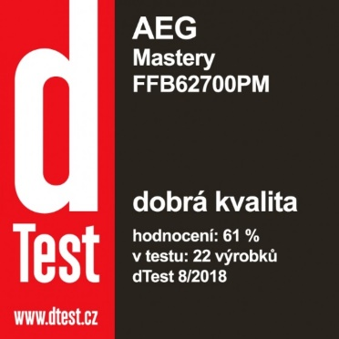
Testovaná myčka AEG FFB62700PM si vysloužila celkovou známku „dobrá kvalita“. V testu ocenili jako velmi dobré její sušení v hlavním programu. Díky cirkulaci vzduchu při otevření dvířek na nádobí nezůstávají skvrny od vodních kapek. Zároveň se minimalizuje i spotřeba energie. Za velmi dobrou ocenil dTest i nízkou spotřebu energie v úsporném programu.

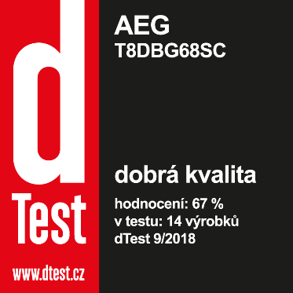
Sušička prádla AEG T8DBG68SC
Jako spotřebič „dobré kvality“ označil dTest také sušičku AEG T8DBG68SC. Hodnocení probíhalo v rámci dvou sušicích programů – bavlna pro uložení do šatníku a syntetika. V bubnu sušičky se objevily košile, trika, ručníky, potahy na polštáře i džíny, vždy se prádlo rozdělovalo dle materiálového složení.

Známku velmi dobře si sušička vysloužila i za přesnost a rovnoměrnost sušení syntetických materiálů. Skvěle se postará i o funkční oblečení. Technologie AbsoluteCare® navíc nabízí programy přizpůsobené všem druhům materiálů přímo na míru. Bez obav tak můžete sušičce svěřit vlnu i hedvábí.

Jako velmi dobrou označil dTest i nízkou spotřebu energie, a to jak programy pro bavlnu, tak pro syntetiku. Precizní senzory technologie SensiDry® monitorují sušení a nevystavují oblečení zbytečně vysokým teplotám. Pohyb bubnu se přizpůsobuje materiálům a zabraňuje tak jejich srážení.

Více na www.aeg.cz nebo newsroom.doblogoo.cz.

Společnost Electrolux je největším světovým výrobcem domácích a profesionálních spotřebičů, který staví na své dlouholeté znalosti potřeb zákazníků. Díky spolupráci
s profesionály přináší důmyslně navržená, inovativní a udržitelná řešení. Mezi výrobky společnosti Electrolux patří chladničky, trouby, sporáky, varné desky, myčky nádobí, pračky, vysavače, klimatizace a malé domácí spotřebiče. Pod svými značkami Electrolux, AEG, Zanussi, Frigidaire, Anova a Electrolux Grand Cuisine prodá skupina více než 60 milionů spotřebičů zákazníkům z více než 150 zemí světa. V roce 2016 dosáhly tržby společnosti Electrolux hodnoty 121 mld. SEK a společnost zaměstnávala 55 000 zaměstnanců.

